第三节 实验： 传感器的应用

（一）引入新课
随着人们生活水平的提高，传感器在工农业生产中的应用越来越广泛，如走廊里的声、光控开关、温度报警器、孵小鸡用的恒温箱、路灯的自动控制、银行门口的自动门等，都用到了传感器．传感器的工作离不开电子电路，传感器只是把非电学量转换成电学量，对电学量的放大，处理均是通过电子元件组成的电路来完成的．
这节课我们就来动手组装光控开关或温度报警器。
一．实验1、光控开关
1．实验原理及知识准备
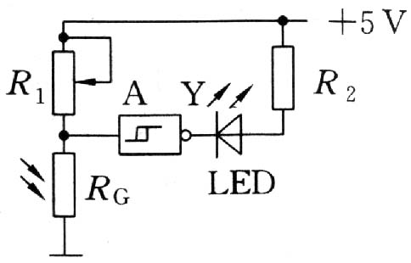
如图所示光控电路，用发光二极管LED模仿路灯，R_{G}为光敏电阻，R₁的最大电阻为51 kΩ，R₂为 330 kΩ，试分析其工作原理．

工作原理：白天，光强度较大，光敏电阻R_{G}电阻值较小，加在斯密特触发器A端的电压较低，则输出端Y输出高电平，发光二极管LED不导通；当天色暗到一定程度时，R_{G}的阻值增大到一定值，斯密特触发器的输入端 A的电压上升到某个值（1.6V），输出端Y突然从高电平跳到低电平，则发光二极管LED导通发光（相当于路灯亮了），这样就达到了使路灯天明熄灭，天暗自动开启的目的
问题：要想在天更暗时路灯才会亮，应该把R₁的阻值调大些还是调小些？为什么？
分析：应该把R₁的阻值调大些，这样要使斯密特触发器的输入端A电压达到某个值（如1.6V，就需要R_{G}的阻值达到更大，即天色更暗。
问题：用白炽灯模仿路灯，为何要用到继电器？
分析：由于集成电路允许通过的电流较小，要用白炽灯泡模仿路灯，就要使用继电器来启闭工作电路．
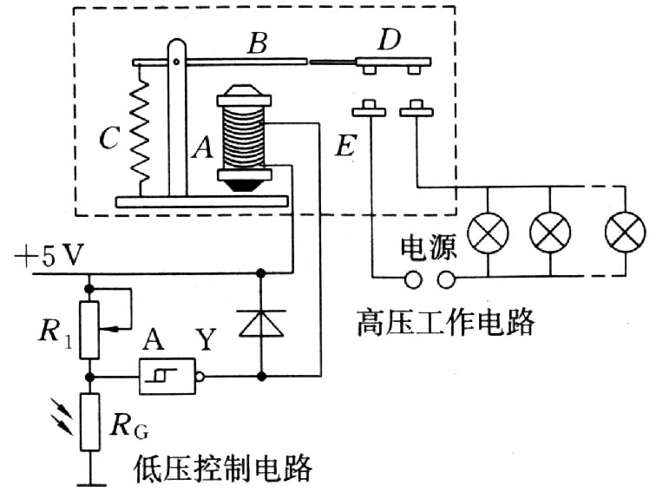
如图所示电磁继电器工作电路，图中虚线框内即为电磁继电器，D为动触点，E为静触点．试分析电磁继电器的工作原理．

分析：当线圈 A中通电时，铁芯中产生磁场，吸引衔铁B向下运动，从而带动触点D向下与E接触，将工作电路接通，当线圈A中电流为零时，电磁铁失去磁性，衔铁B在弹簧作用下拉起，带动触点D与E分离，自动切断工作电路．
问题：说明控制电路的工作原理。
分析：天较亮时，光敏电阻R_{G}阻值较小，斯密特触发器输入端A电势较低，则输出端Y输出高电平，线圈中无电流，工作电路不通；天较暗时，光敏电阻R_{G}电阻增大，斯密特触发器输入端A电势升高，当升高到一定值，输出端Y由高电平突然跳到低电平，有电流通过线圈A，电磁继电器工作，接通工作电路，使路灯自动开启；天明后，R_{G}阻值减小，斯密特触发器输入端A电势逐渐降低，降到一定值，输出端 Y突然由低电平跳到高电平，则线圈A不再有电流，则电磁继电器自动切断工作电路的电源，路灯熄灭．
二．温度报警器
上一节我们学习了火灾报警器，它是利用烟雾对光的散射作用，使火灾发出的光引起光敏电阻的阻值变化，从而达到报警的目的．这种设计其敏感性是否值的怀疑，你想过吗？既然发生火灾时，环境温度要升高，我们能不能用温度传感器来做成火灾报警器呢？
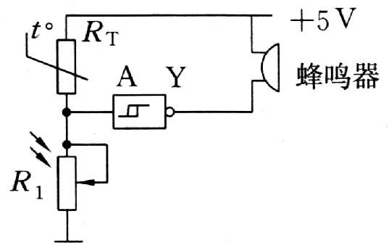
温度报警器的工作电路，如图所示。试分析其工作原理：

三．课堂总结、点评
本节课主要学习了以下几个问题：
光控开关
温度报警器
传感器的应用实例

四．实例探究

电磁继电器与自动控制
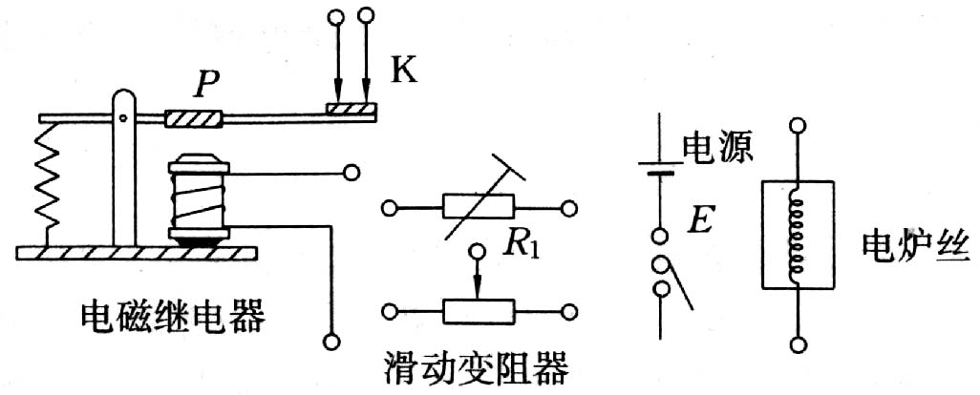
现有热敏电阻、电炉丝、电源、电磁继电器、滑动变阻器、开关和导线若干．如图所示，试设计一个温控电路．要求温度低于某一温度时，电炉丝自动通电供热，超过某一温度时，又可以自动断电，画出电路图说明工作过程．
热敏电阻R₁与滑动变阻器及电磁继电器构成低压控制电路

